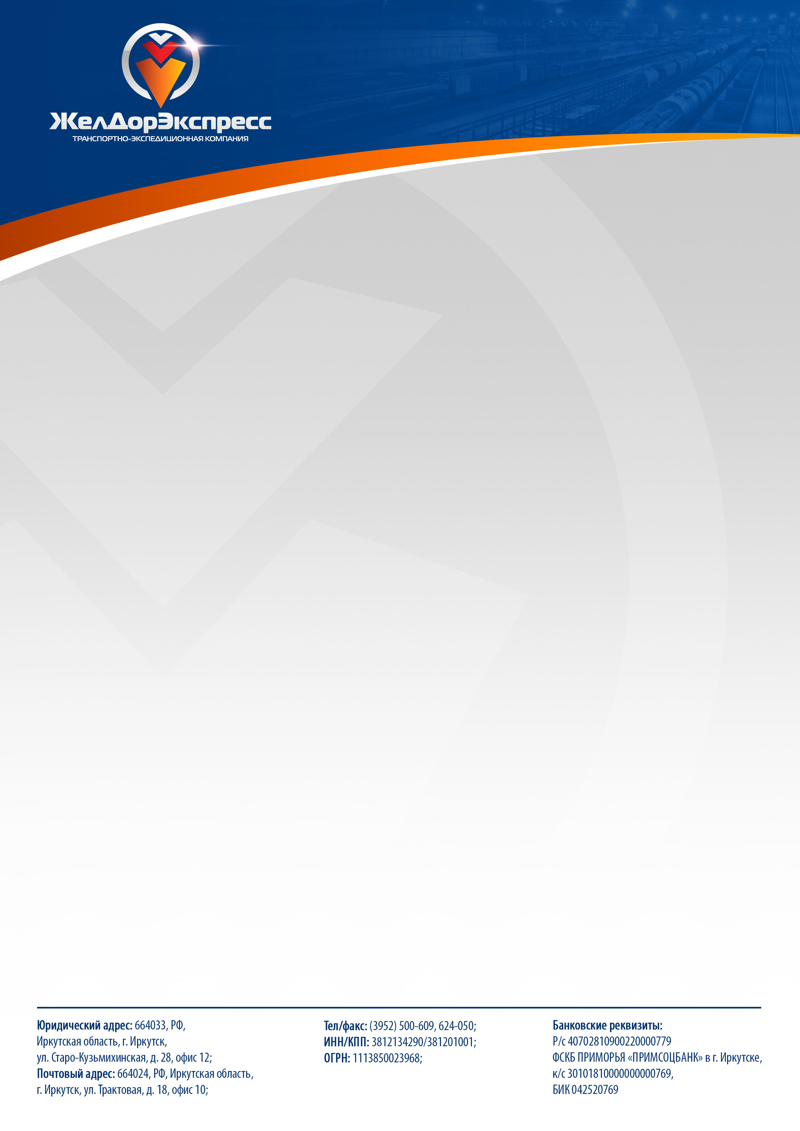

Расценки на транспортно-экспедиционное обслуживание по маршрутам:

Москва – Иркутск 6-7 дней

Санкт-Петербург – Иркутск 9-12 дней

Новосибирск – Иркутск 3-5 дней

Вес (кг) | Цена за 1 кг. |  |  | Объем (м³) | Цена за 1 м³
 | МСК | СПб | НСК |  | МСК | СПб | НСК
более 5000 | 23,8 | 28,9 | 12,0 | более 30 | 5080 | 5780 | 2400
3001-5000 | 24,1 | 29,2 | 12,3 | 15.1-30.0 | 5132 | 5839 | 2450
1001-3000 | 24,6 | 29,5 | 12,8 | 10.1-15.0 | 5169 | 5900 | 2550
501-1000 | 24,9 | 29,9 | 13,0 | 5.1-10.0 | 5195 | 5989 | 2600
201-500 | 25,7 | 30,1 | 13,5 | 2.1-5.0 | 5272 | 6036 | 2700
до 200 | 26,7 | 30,3 | 14,3 | до 2.0 | 5335 | 6072 | 2850
Минимальная стоимость перевозки небольших партий груза Мск. - Нск. – Ирк. (до 0,2 м³)

Конверт | 1,1-5 кг | 5,1-15 кг | 15,1-25 кг | 25,1-35 кг | 35,1-45 кг | 45,1-60
400 | 500 | 560 | 650 | 760 | 990 | 1100
Минимальная стоимость перевозки небольших грузов СПб – НСК
(до 0,2 м3):
до 15 кг – 1000 руб, от 15,1 до 60 кг – 1500 руб.

Приём груза производится на погрузочной площадке по адресам:

Москва: ООО «ЖелДорЭкспресс» ул. Промышленная 11, склад №41 (495) 749-97-28

С-Петербург: ООО «ТЭК ЭКСПЕДИЦИЯ ПЛЮС» ул. Партизанская 25, (812) 309-91-95, Пр-т Александровской фермы, д. 29, лит. "Р" 7 (812) 309-50-44

Новосибирск: ООО «ЖелДорЭкспресс» Сибиряков-Гвардейцев 49/5, 8 (383) 354-99-80; 8-953-764-49-11

Иркутск: Тургенева 8 «А», СВХ ОАО «РЖД», ворота № 1, 8(3952) 722-609

Дополнительные услуги:
За гарантированное тёплое место (надбавка):  За хрупкое отправление (надбавка):  Перевозка негабаритных грузов (надбавка):  (Негабарит - сумма 3-х измерений или длина одного измерения превышает три метра или вес одного места более 500 кг.)  Приём/выдача груза с внутренним пересчётом по накладной (надбавка): | 40%  25%  25%  50%
Изготовление деревянной обрешётки груза  (при изготовление обрешетки, объем груза увеличивается на 25%):  Минимальная стоимость обрешётки:  Паллетный борт  Упаковка и опломбировка в мешок (100x150):  Возврат документов:  Въезд на погрузочную площадку (свыше 0,2м3-60кг):  Погрузка и выгрузка в пунктах оборота без использования автопогрузчика: | 1500руб./м³  1000 руб.  500 руб.  100 руб.  250 руб.  100 руб.  Бесплатно

